Приложение № 4
к Приказу «Об утверждении
образцов и описаний документов
о среднем профессиональном
образовании и приложений к ним»
«08» 06.2015г. № 235

Структура номера диплома

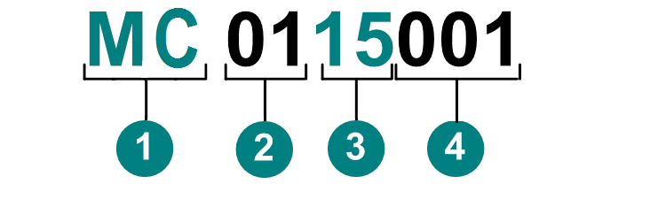

- Код для присуждаемой степени (МС — младший специалист).
- Код среднего профессионального учреждения (01 — Амвросиевский индустриальный техникум).
- Год выпуска.
- Порядковый номер выпускника.

